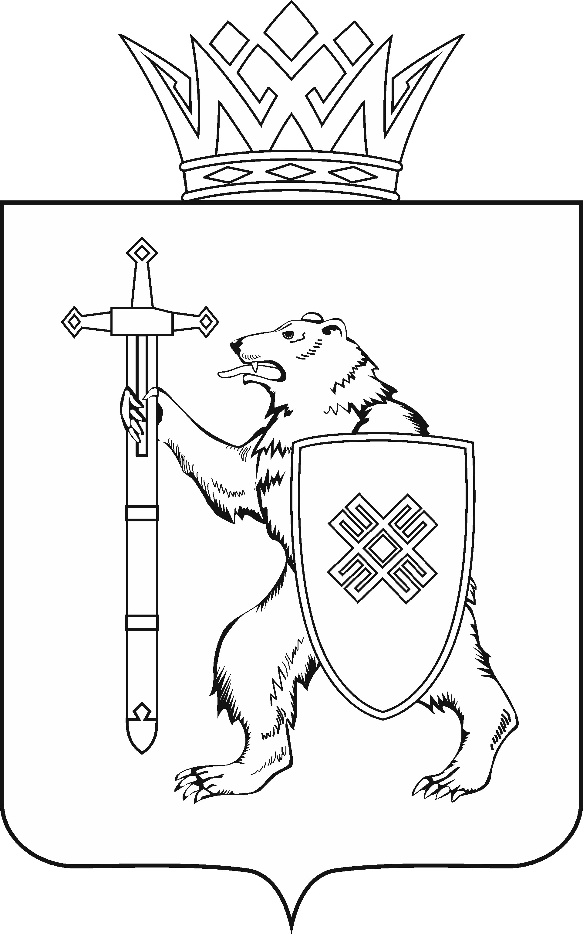
МАРИЙ ЭЛ РЕСПУБЛИКЫН КУГЫЖАНЫШ ПОГЫНЖО  ЗАКОНОДАТЕЛЬСТВЕ  КОМИТЕТ  Ленин проспект, 29-ше,  Йошкар-Ола, 424001 |  | ГОСУДАРСТВЕННОЕ СОБРАНИЕ РЕСПУБЛИКИ МАРИЙ ЭЛ  КОМИТЕТ  ПО ЗАКОНОДАТЕЛЬСТВУ  Ленинский проспект, 29,  г. Йошкар-Ола, 424001
Тел. (8362) 64-14-17, 64-13-99, факс (8362) 64-14-11, E-mail: info@gsmari.ru

ПРОТОКОЛ № 73

ЗАСЕДАНИЯ КОМИТЕТА

27 января 2022 года  11.00 | Зал заседаний  Государственного Собрания Республики Марий Эл
ПОВЕСТКА ДНЯ:

- О кандидатурах в состав Общественной палаты Республики Марий Эл.
Комитет решил:
1. По результатам голосования утвердить заключение Комитета Государственного Собрания Республики Марий Эл по законодательству по кандидатурам в состав Общественной палаты Республики Марий Эл.
2. Направить заключение Комитета Государственного Собрания Республики Марий Эл по законодательству по кандидатурам в состав Общественной палаты Республики Марий Эл, назначаемым Государственным Собранием Республики Марий Эл, и документы по внесенным кандидатурам в комитеты Государственного Собрания Республики Марий Эл.
3. Рекомендовать комитетам Государственного Собрания Республики Марий Эл поддержать предложенные к утверждению 11 кандидатур в состав одной трети Общественной палаты Республики Марий Эл, формируемой Государственным Собранием Республики Марий Эл.

- О проекте постановления Государственного Собрания Республики Марий Эл «О досрочном прекращении полномочий депутата Государственного Собрания Республики Марий Эл седьмого созыва Речкина Василия Владимировича».
Комитет решил:
Внести на рассмотрение Государственного Собрания Республики Марий Эл проект постановления Государственного Собрания Республики Марий Эл «О досрочном прекращении полномочий депутата Государственного Собрания Республики Марий Эл седьмого созыва Речкина Василия Владимировича».

3. Разное.

